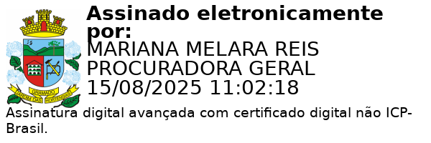


Prefeitura Municipal de Gramado

LEI Nº 4447, DE 14 DE AGOSTO DE 2025.

Autoriza o município de Gramado a prorrogar a vigência do Plano Municipal de Educação (PME), aprovado pela Lei nº 3.406, de 23 de junho de 2015 e dá outras providências.

O PREFEITO DE GRAMADO, no uso de suas atribuições legais, FAÇO SABER, que a Câmara Municipal de Vereadores aprovou e eu sanciono e promulgo a seguinte Lei:

Art. 1º O Município de Gramado fica autorizado a prorrogar, até 31 de dezembro de 2026, a vigência do Plano Municipal de Educação (PME) do Município de Gramado, aprovado pela Lei nº 3.406, de 23 de junho de 2015.

Art. 2º Durante o período de prorrogação, a Secretaria Municipal da Educação deverá assegurar o monitoramento e a avaliação contínuos das metas e estratégias previstas no PME, com vistas ao cumprimento integral dos objetivos estabelecidos.

Art. 3º Esta Lei entra em vigor na data de sua publicação.


Gramado, 14 de agosto de 2025.

Nestor Tissot Prefeito de Gramado

Ciente. Registre-se e Publique-se.


Mariana Melara Reis Débora Brantes Prux da Silva Procuradora-Geral do Município Secretária Municipal de Administração

